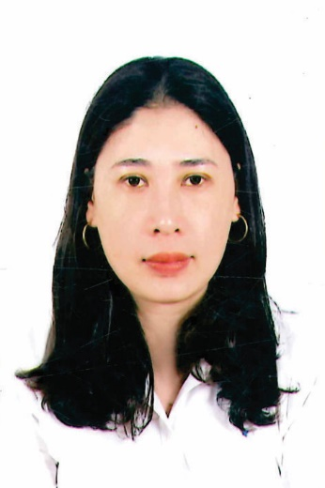
Mẫu số 03/HĐBC-QH

TIỂU SỬ TÓM TẮT
CỦA NGƯỜI ỨNG CỬ ĐẠI BIỂU QUỐC HỘI KHÓA XV

1. Họ và tên thường dùng: NGUYỄN THỊ KIM SINH
2. Họ và tên khai sinh: NGUYỄN THỊ KIM SINH
3. Ngày, tháng, năm sinh: 10/10/1979 4. Giới tính: Nữ
5. Quốc tịch: Chỉ có 01 quốc tịch là quốc tịch Việt Nam và không trong thời gian thực hiện thủ tục xin gia nhập quốc tịch quốc gia khác
6. Nơi đăng ký khai sinh: Xã Xuân Ninh, huyện Quảng Ninh, tỉnh Quảng Bình
7. Quê quán: Xã Xuân Ninh, huyện Quảng Ninh, tỉnh Quảng Bình
8. Nơi đăng ký thường trú: Tiểu khu 7, thị trấn Hoàn Lão, huyện Bố Trạch, tỉnh Quảng Bình
Nơi ở hiện nay: Tiểu khu 7, thị trấn Hoàn Lão, huyện Bố Trạch, tỉnh Quảng Bình
9. Số chứng minh nhân dân: 194056707
Ngày cấp: 25/7/2013 Cơ quan cấp: Công an tỉnh Quảng Bình
10. Dân tộc: Kinh 11. Tôn giáo: Không
12. Trình độ:
- Giáo dục phổ thông: 12/12 phổ thông
- Chuyên môn, nghiệp vụ: Đại học Khoa học Xã hội và Nhân văn, ngành Quản lý xã hội
- Học vị: Không Học hàm: Không
- Lý luận chính trị: Sơ cấp
- Ngoại ngữ: Tiếng Anh trình độ A
13. Nghề nghiệp hiện nay: Công nhân
14. Chức vụ trong cơ quan, tổ chức, đơn vị đang công tác: Trưởng ca Sản xuất
15. Nơi công tác: Xí nghiệp may Hà Quảng trực thuộc Tổng công ty May 10
16. Ngày vào Đảng: 09/01/2008
- Ngày chính thức: 09/01/2009 Số thẻ đảng viên: 51.058597
- Chức vụ trong Đảng: Đảng ủy viên, Phó Bí thư Chi bộ
- Ngày ra khỏi Đảng: Không
Lý do ra khỏi Đảng: Không
17. Tham gia làm thành viên của các tổ chức đoàn thể:
- Tên tổ chức đoàn thể: Ủy viên Thường vụ Công đoàn
- Chức vụ trong từng tổ chức đoàn thể: Trưởng ban Nữ công
18. Tình trạng sức khỏe: Tốt
19. Các hình thức khen thưởng nhà nước đã được trao tặng:
Bằng khen của Liên đoàn Lao động tỉnh Quảng Bình năm 2016; Bằng khen của Tập đoàn Dệt may Việt Nam năm 2019
20. Các hình thức kỷ luật, xử lý vi phạm đã bị áp dụng (Đảng, chính quyền, đoàn thể): Không bị kỷ luật, không có án tích
21. Là đại biểu Quốc hội khóa: Không
22. Là đại biểu Hội đồng nhân dân: Không
TÓM TẮT QUÁ TRÌNH CÔNG TÁC
Thời gian | Công việc, chức danh, chức vụ, nơi công tác  (Chính quyền, Đảng, đoàn thể)
Từ tháng 8/2004 đến tháng 10/2007 | Tổ trưởng tổ sản xuất, Xí nghiệp may Hà Quảng; Phó Bí thư Chi bộ, Ủy viên Thường vụ Công đoàn, Trưởng ban nữ công
Từ tháng 11/2007 đến tháng 3/2012 | Phụ trách tổ IE, Xí nghiệp may Hà Quảng; Phó Bí thư Chi bộ, Ủy viên Thường vụ Công đoàn, Trưởng ban nữ công
Từ tháng 4/2012 đến tháng 12/2016 | Chuyền trưởng, Xí nghiệp may Hà Quảng; Phó Bí thư Chi bộ, Ủy viên Thường vụ Công đoàn, Trưởng ban nữ công
Từ tháng 01/2017 đến nay | Công nhân; Đảng ủy viên, Phó Bí thư Chi bộ; Ủy viên Thường vụ Công đoàn, Trưởng ca Sản xuất, Xí nghiệp may Hà Quảng
Đồng Hới, ngày 08 tháng 3 năm 2021
Ký tên

NguyễnThị Kim Sinh

